- 条形码打印机使用方法说明
1、安装打印软件：
1）登录图书管理系统（http://192.168.2.171:8082/）并输入账号密码。
2）点击进入→【图书管理】→【图书管理】。
3）点击页面右上方的【条码打印软件下载】，如图→。
3）点击页面右上方的【条码打印机驱动下载】，如图→。
4）下载到本机。
5）安装打印机软件/BarTender7.75/Setup/setup.exe 。安装步骤省略。最后将crack目录下的bartend.exe和Cmdr.exe覆盖原安装目录下的这两个文件进行软件破解。
6）双击【BarTender】，打开软件后关闭提示【关闭】，点击→【文件】→【打开】→BarTender7.75/图书条形码打印格式.btw（附在安装软件文件夹）。
打开如图界面：
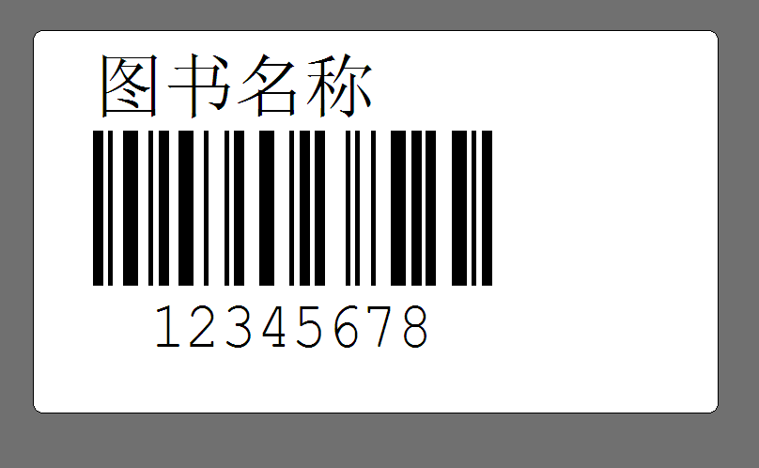
注意：请不要改变标签，这个是设置好格式的标签（设置方法请参考下文）
2、下载条形码/索书号 打印文件：
7）回到系统页面打开→【图书管理】→【图书管理】→【条形码导出】保存【图书条形码索书号打印数据表.xls】文件。
3、打印标签页面设置：
8）在标签空白的地方右击鼠标选择【页面属性】
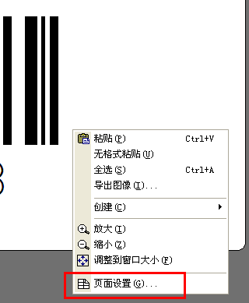

9）选择【纸张】设置宽度=102毫米，高度民主19毫米，方向为纵向
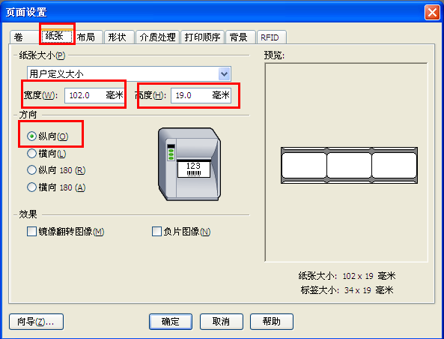
10）选择【布局】设置行数=1，列数=1，上下左右边距为0
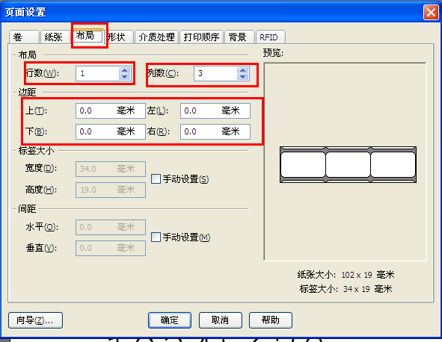

11）选择【形状】设置为圆角矩形

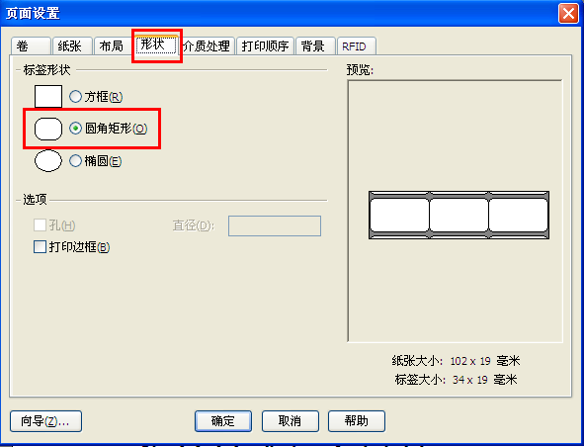
12）回到系统页面打开→【图书管理】→【图书管理】→【条形码导出】保存【图书条形码索书号打印数据表.xls】文件。

4、设置打印条形码数据源
13）点击选择标签纸最上面的【图书名称】→【右击】→【属性】进入属性编辑，选择【数据源】→【源】→【数据库字段】
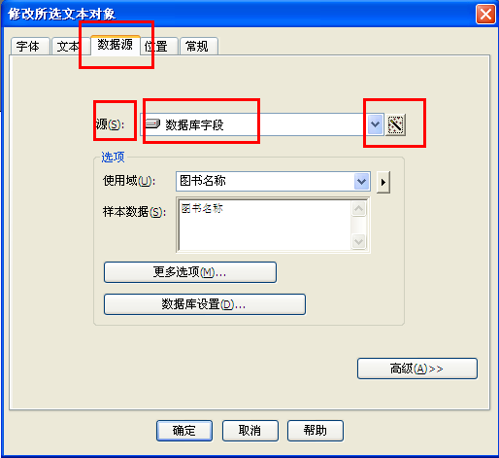
14）点击“数据源向导”按钮，进入数据源设置向导，点击下一步
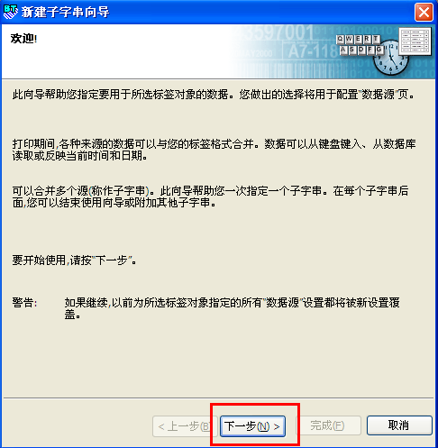

15）选择【数据库字段】，点击下一步。
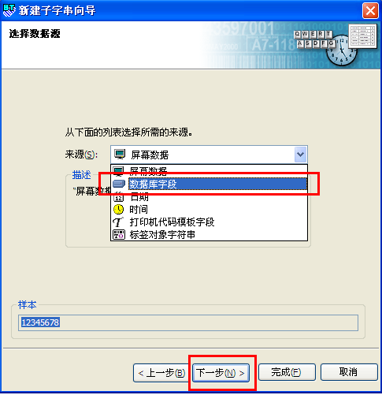
16）点击【数据库连接设置】，点击下一步。
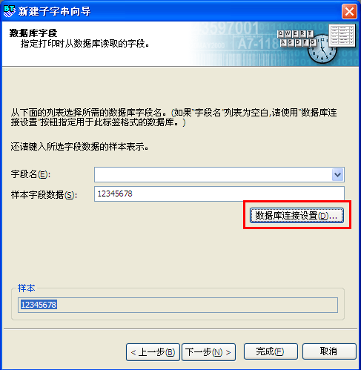

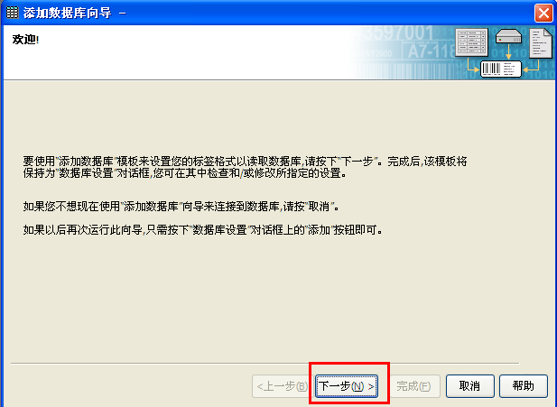
17）点击选择【Microsoft Excel】，点击下一步。
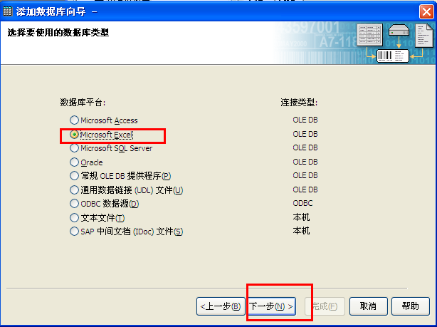

18）点击【浏览】选择刚才下载的“图书条形码索书号打印数据表.xls”， 点击【测试连接】，会提示连接成功，点击下一步。
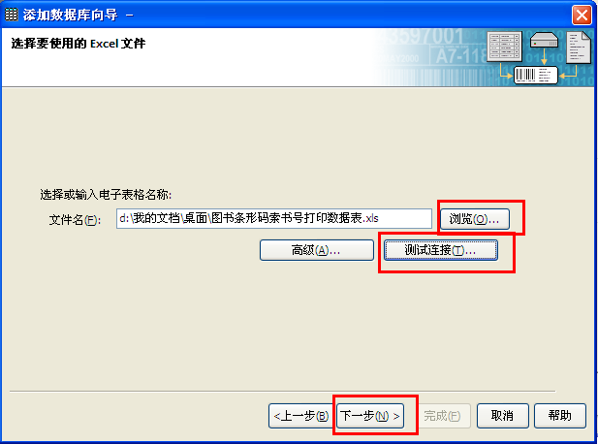

19）点击【完成】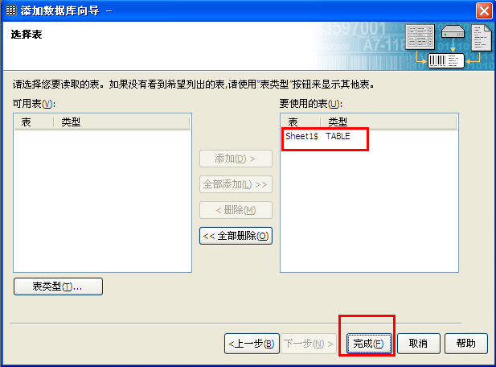

20）在使用域选项，选择【图书名称】，完成图书名称数据源设置向导

21）按同样类似的方法设置图书编号数据源设置
22）点击选择标签纸条形码的【12345678】→【右击】→【属性】进入属性编辑
23）选择【条形码】→【符号体系】→【Code 128】, 【密度】→【0.727个字符/毫米】
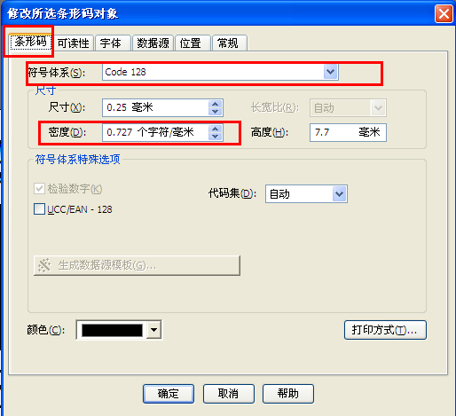
24）选择【数据源】→【源】→【数据库字段】，【使用域】→【图书编号】 点击确认完成该向导
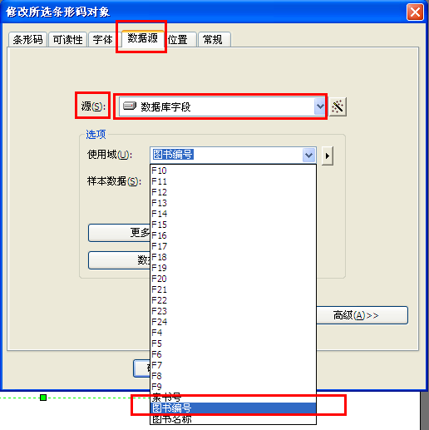
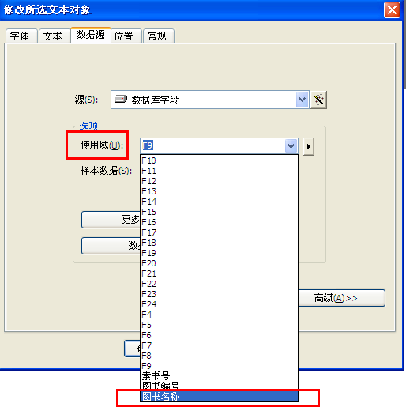

4、设置打印索书号数据源
25）点击→【文件】→【打开】→BarTender7.75/图书索书号打印格式.btw（附在安装软件文件夹）。

26）点击选择标签纸的【图书索书号】→【右击】→【属性】进入属性编辑，选择【数据源】→【源】→【数据库字段】
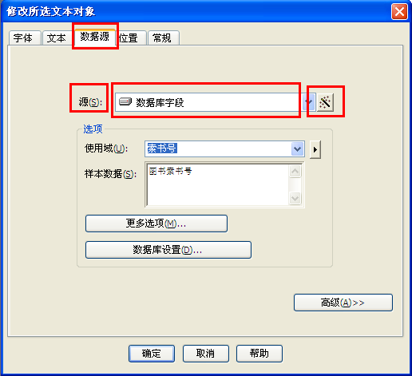
14）点击“数据源向导”按钮，进入数据源设置向导，点击下一步

15）选择【数据库字段】，点击下一步。
16）点击【数据库连接设置】，点击下一步。

17）点击选择【Microsoft Excel】，点击下一步。

18）点击【浏览】选择刚才下载的“图书条形码索书号打印数据表.xls”， 点击【测试连接】，会提示连接成功，点击下一步。

19）点击【完成】

20）在使用域选项，选择【索书号】，完成图书索书号数据源设置向导
